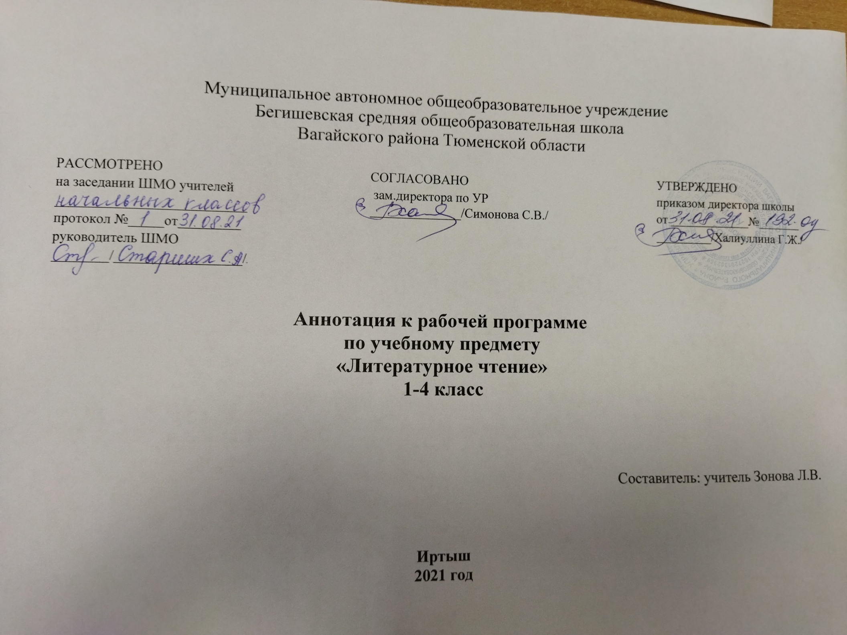

1. Нормативная база и УМК

- Закон РФ «Об образовании в Российской Федерации» от 29 декабря 2012 года № 273- ФЗ;
- Порядок организации и осуществления образовательной деятельности по основным общеобразовательным программам - образовательным программам начального общего, основного, общего и среднего общего образования (утвержден приказом Минобрнауки России от 30.08.2013 № 1015;
- Приказ Минобрнауки России от 6 октября 2009г. № 373 «Об утверждении федерального государственного образовательного стандарта начального общего образования»;
- Приказ Министерства образования и науки Российской Федерации от 31.12.2015г. № 1576 «О внесении изменений в федеральный государственный образовательный стандарт начального общего образования, утвержденный приказом Министерства образования и науки Российской Федерации от 6 октября 2009г. № 373»;
- Авторская программа
- Устав МАОУ Бегишевская СОШ;
- Учебный план МАОУ Бегишевской СОШ;

Авторская программа:
В. П. Канакина, В. Г. Горецкий Русский язык. Рабочие программы. 1-4 классы. Предметная линия учебников системы «Школа России»
М.: Просвещение, 2019
Л. Ф. Климанова, М. В. Бойкина. Литературное чтение. Рабочие программы. Предметная линия учебников системы «Школа России».1-4 классы. – М.: «Просвещение», 2019

Рабочая программа ориентирована на использование учебников:
* В. Г. Горецкий, В. А. Кирюшкин, Л. А. Виноградская, М. В. Бойкина «Азбука». 1 класс: учебник для общеобразовательных организаций в 2частях;
Л. Ф. Климанова, М. В. Голованова Литературное чтение. 1 класс: учебник для учащихся общеобразовательных организаций в 2 частях;
Л. Ф. Климанова, М. В. Голованова Литературное чтение. 2 класс: учебник для учащихся общеобразовательных организаций в 2 частях;
Л. Ф. Климанова, М. В. Голованова Литературное чтение. 3 класс: учебник для учащихся общеобразовательных организаций в 2 частях;
Л. Ф. Климанова, М. В. Голованова Литературное чтение. 4 класс: учебник для учащихся общеобразовательных организаций в 2 частях;

2. Количество часов, отводимое на изучение предмета
На изучение курса «Литературное чтение» отводится: 1класс – 4 часа в неделю – 132 часа (33 учебные недели),
2 класс - 4 часа в неделю– 136 часов (34 учебные недели), 3 класс – 4 часа в неделю - 136 часов (34 учебные недели),
4 класс – 3 часа в неделю – 102 часа (34 учебные недели). Программа рассчитана на 506 часов.

3. Цель и задачи учебного предмета
Курс состоит из двух блоков «Литературное чтение. Обучение грамоте» и «Литературное чтение».

Основной целью блока «Литературное чтение. Обучение грамоте» является:
-формирование навыка чтения;
-развитие речевых умений;
-обогащение и активизация словаря;
-совершенствование фонематического слуха;
-осуществление грамматико-орфографической пропедевтики.
При этом решаются следующие задачи:
-формирование первоначальных представлений о единстве и многообразии языкового и культурного пространства России, о языке как основе национального самосознания;
-развитие диалогической и монологической устной и письменной речи;
-развитие коммуникативных умений;
-развитие нравственных и эстетических чувств;
-развитие способностей к творческой деятельности.
Блок «Литературное чтение» направлен на достижение следующих целей:
— овладение осознанным, правильным, беглым и выразительным чтением как базовым навыком в системе образования младших школьников; совершенствование всех видов речевой деятельности, обеспечивающих умение работать с разными видами текстов; развитие интереса к чтению и книге; формирование читательского кругозора и приобретение опыта в выборе книг и самостоятельной читательской деятельности;
— развитие художественно-творческих и познавательных способностей, эмоциональной отзывчивости при чтении художественных произведений; формирование эстетического отношения к слову и умения понимать художественное произведение;
— обогащение нравственного опыта младших школьников средствами художественной литературы; формирование нравственных представлений о добре, дружбе, правде и ответственности; воспитание интереса и уважения к отечественной культуре и культуре народов многонациональной России и других стран.
Основными задачами курса являются:
- развивать у учащихся способность воспринимать художественное произведение, сопереживать героям, эмоционально откликаться на прочитанное;
-учить школьников чувствовать и понимать образный язык художественного произведения, выразительные средства, создающие художественный образ, развивать образное мышление;
-формировать умение воссоздавать художественные образы литературного произведения, развивать творческое и воссоздающее воображение учащихся, и особенно ассоциативное мышление;
-развивать поэтический слух детей, накапливать эстетический опыт слушания произведений изящной словесности, воспитывать художественный вкус;
-формировать потребность в постоянном чтении книги, развивать интерес к литературному творчеству, творчеству писателей, создателей произведений словесного искусства;
-обогащать чувственный опыт ребенка, его реальные представления об окружающем мире и природе;
-формировать эстетическое отношение ребенка к жизни, приобщая его к классике художественной литературы;
- формировать нравственные представления, суждения и оценки через анализ произведения, осмысление мотивов поступков героев, идентификацию себя с героями литературных произведений;
-расширять кругозор детей через чтение книг различных жанров, разнообразных по содержанию и тематике, обогащать нравственно-эстетический и познавательный опыт ребенка;
- обеспечивать развитие речи школьников и активно формировать навык чтения и речевые умения;
-работать с различными типами текстов;
-создавать условия для формирования потребности в самостоятельном чтении художественных произведений, формировать «читательскую самостоятельность».

4. Периодичность и формы текущего контроля и промежуточной аттестации
В целях контроля уровня знаний, умений и навыков обучающихся применяются: стартовая диагностика, проверка навыков чтения, тестовые задания, контрольные работы, проекты.

